Tillsynsbegäran – information om höga naturvärden i samrådsanmälan S 4491-2023 i Östhammars kommun
Denna tillsynsbegäran behandlar höga naturvärden i samrådsanmälan S 4491-2023 i Östhammars kommun som inkom 2023-12-14 och omfattar 1,8 ha.
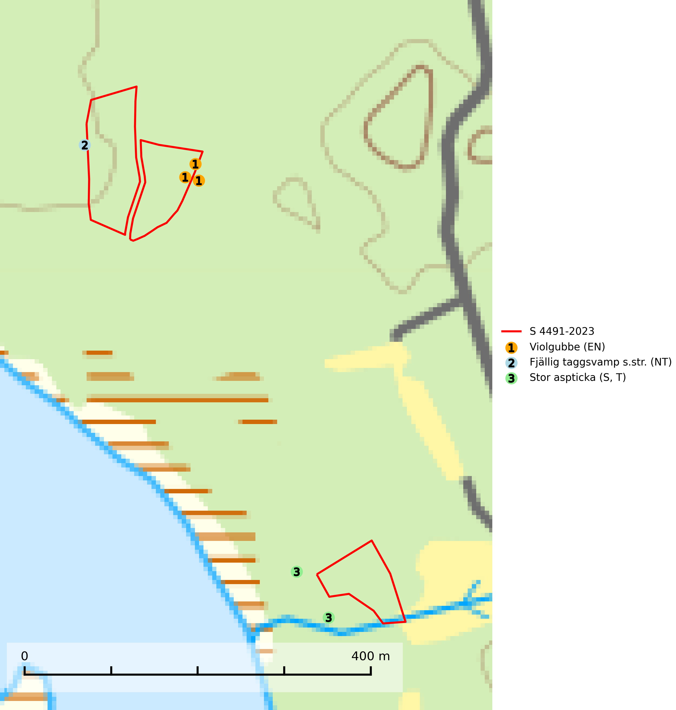
Figur 1. Fyndplatser för naturvårdsarter i och inom 25 meter från samrådsanmälan. Markörer utan svart kant är placerade på fyndplatsen. Markörer med svart kant är placerade vid sidan av fyndplatsen har ett svart streck som visar fyndplatsens exakta position. Kartans mittpunktskoordinat är N 6669904, E 687763 i SWEREF 99 TM.
I och inom 25 meter från samrådsanmälan finns fynd av 3 naturvårdsarter, varav 2 är rödlistade, 1 är typisk (T) och 1 är signalart (S): violgubbe (EN), fjällig taggsvamp s.str. (NT) och stor aspticka (S, T). Se Figur 1.

Tillsynsbegäran
Vi begär härmed att Skogsstyrelsen fattar beslut enligt miljöbalken som säkerställer att skogens höga naturvärden bevaras samt att EU-lagstiftning efterlevs och att artskyddsbrott förhindras.
Vi önskar även ta del av de ställningstaganden och beslut som myndigheten meddelar till följd av aktuell samrådsanmälan och föreningens inlaga (se 34 § förvaltningslagen).

Naturvårdsarter och fridlysta arter
Nedan följer beskrivningar av de naturvårdsarter och fridlysta arter som har sina livsmiljöer och växtplatser i den samrådsanmälda skogen. De påträffade naturvårdsarterna är ett tydligt kvitto på att det rör sig om en skog med höga naturvärden.
Violgubbe (EN) är en starkt hotad art som bildar mykorrhiza med gran och bok och ev. andra trädslag i äldre ängsgran- och ängsbokskog med lång kontinuitet, främst på kalkrik mark. Arten är placerad högst upp i Skogsstyrelsens värdepyramid för bedömning av skog med höga naturvärden och indikerar alltid skogsområden med höga naturvärden. Det största hotet mot arten är skogsavverkning och den omfattas av ett åtgärdsprogram för hotade arter (ÅGP). Violgubben överlever inte en slutavverkning och verkar dessutom ha svårt att etablera sig i yngre skogsbestånd (SLU Artdatabanken, 2026; Nitare & Skogsstyrelsen, 2019; Aronsson, 2006).
Fjällig taggsvamp s.str. (NT) bildar mykorrhiza med gran i granskog och barrblandskog, främst på frisk näringsrik mark i äldre skog med lång trädkontinuitet. Den totala populationen i landet har minskat och bedöms fortsätta minska till följd av avverkning av äldre barrskogar. Minskningstakten för den svenska populationen bedöms vara nära gränsvärdet för sårbar (VU) (SLU Artdatabanken, 2026).
Stor aspticka är knuten till gamla levande aspar och orsakar karaktäristiska inbuktningar i stammen (så kallad nekroser). Slutavverknings- och gallringsåtgärder i löv- och blandskogsbestånd som innebär att tillgången på grov asp minskar är ett hot mot arten. Det är viktigt att äldre aspar och aspbestånd sparas och för att gynna arten på sikt bör aspinslagen i t.ex. bergbranter, raviner, skogsbryn och kring äldre odlingsmarker generellt sparas i större utsträckning än vad som görs idag. Stor aspticka är typisk art för 9010 Taiga och 9030 Landhöjningsskog (SLU Artdatabanken, 2024; Nitare & Skogsstyrelsen, 2019).

